Зайдите в любой браузер по ссылке
http://profedu67.ru
1.Стартовая страница
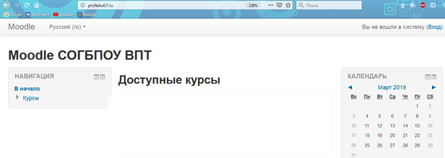
2. Авторизация
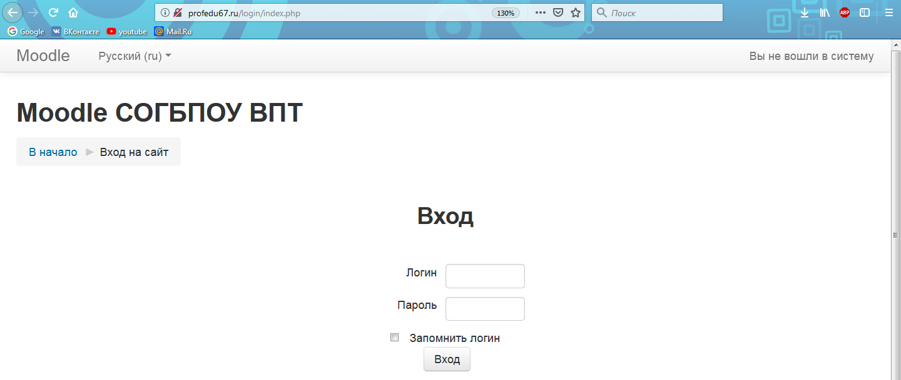
3. Вводим логин/пароль

4. Находим свой курс и нажимаем на него для прохождения тестирования
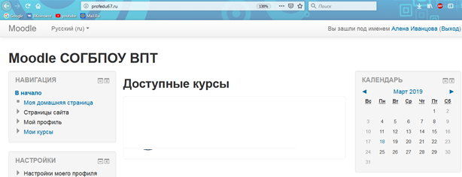
5. Внимание! На некоторые курсы действует ограничение по времени!
Нажимаем кнопку «Начать попытку»

6. Общий вид тестирования
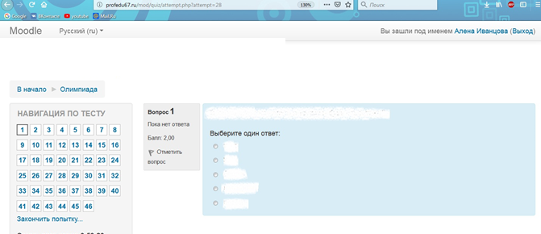
7. Возможны разные вариации ответов. Например: выберите один ответ; выберите несколько вариантов ответа; вопросы на соотношение; напишите ответ.
8. В процессе прохождения теста можно возвращаться назад к любому вопросу и менять вариант ответа.
9. После того, как тест пройден, нажимаем на кнопку «Закончить попытку»
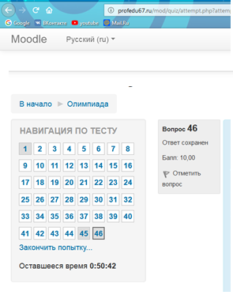
11. Появляется диалоговое окно, в котором показывается, что ответы сохранены
12. Пролистываем вниз и нажимаем «Отправить все и завершить тест»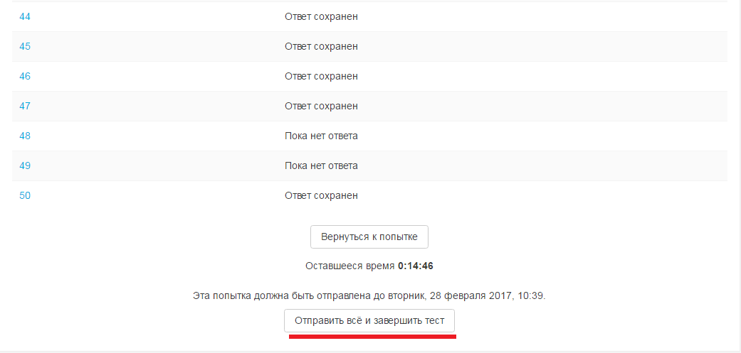
13. Подтверждаем
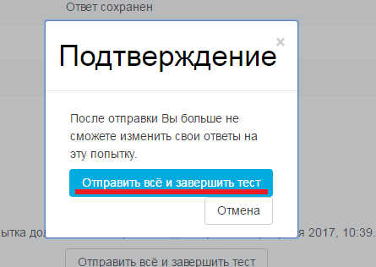
14. Финальное окно, в котором отображается результат попытки, время прохождения теста.
В окне «Навигация по тесту» видны правильные и неправильные ответы.
Зеленый квадрат – задание выполнено правильно.
Красный квадрат – задание выполнено неправильно.
Желтый квадрат – задание выполнено частично правильно.
Белый квадрат – задание еще не оценено.
